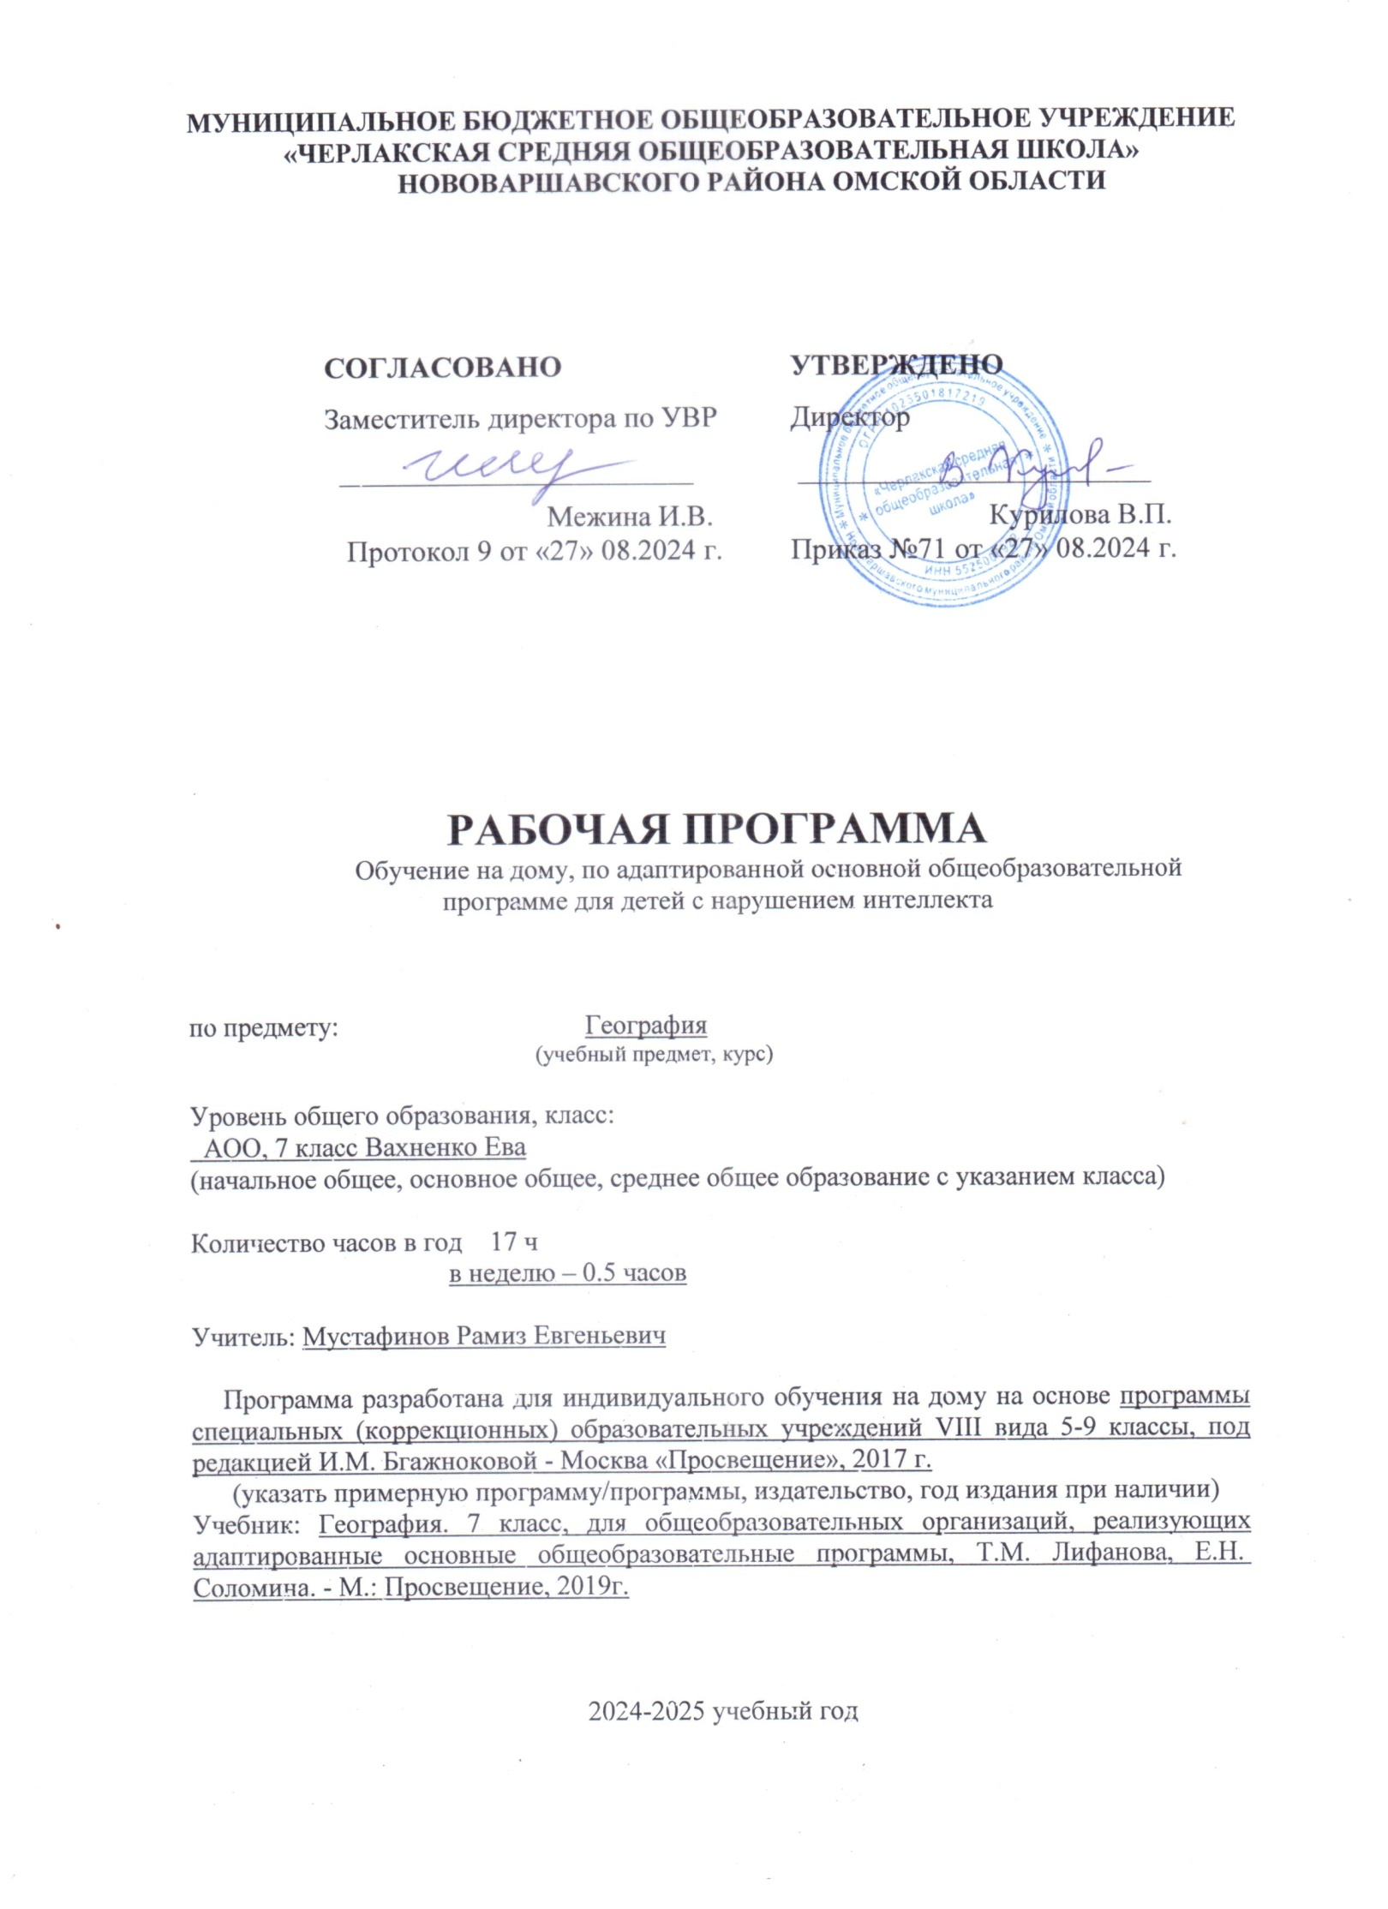**Пояснительная записка**

Рабочая программа разработана в соответствии с федеральными и региональными нормативными документами:

1. Федеральный закон Российской Федерации от 29.12.2012 № 273-ФЗ «Об образовании в Российской Федерации».
2. Федеральный государственный образовательный стандарт образования обучающихся с умственной отсталостью (интеллектуальными нарушениями) (утв. приказом Министерства образования и науки РФ от 19 декабря 2014 г. №1599) Зарегистрировано в Минюсте РФ 3 февраля 2015 г.;
3. Рекомендациями по осуществлению государственного контроля качества образования детей с ограниченными возможностями здоровья от 07.08.2013 № 07.027.11.0015;

Программа составлена на основе программы по чтению специальных (коррекционных) образовательных учреждений VIII вида 5-9 классы под редакцией И.М. Бгажноковой, Москва «Просвещение», 2017 г.

Для реализации программы используется учебник: География. 7 класс, для общеобразовательных организаций, реализующих адаптированные основные общеобразовательные программы, Т.М. Лифанова, Е.Н.  Соломина. - М.: Просвещение, 2019г.

Изучение географии нашей страны в специальной (коррекционной) школе VIII вида расширяет представления детей с нарушением интеллекта об окружающем мире. География дает благодатный материал для патриотического, интернационального, эстетического и экологического воспитания учащихся.

Географический материал в силу своего содержания обладает значительными возможностями для развития и коррекции познавательной деятельности умственно отсталых детей: они учатся анализировать, сравнивать изучаемые объекты и явления, понимать причинно- следственные зависимости. Работа с картой учит абстрагироваться, развивает воображение учащихся.

Программа 7 класса полностью посвящена ознакомлению с природой и хозяйством России. Изучение вопросов физической, элементов экономической и социальной географии своей страны рассматривается в тесной взаимосвязи, а природа изучается как среда обитания и жизнедеятельности людей, как источник ресурсов для развития народного хозяйства. Особое внимание уделяется экологическим проблемам.

На уроках учащиеся пользуются современными географическими картами (физической, политико-административной и картой природных зон России).

При изучении географии России констатируются новые национально-территориальные образования, подчеркивая культурные и этнографические особенности населения. Важный аспект проблемы – развитие крупнейших городов, центров науки, малых городов и сел.

Также при изучении географии России учитывается принятое в настоящее время новое административное деление России на федеральные округа.

Основной **целью** предмета является всестороннее развитие обучающихся со сниженной мотивацией к познанию, расширить кругозор об окружающем мире.

**Задачи обучения географии:**

* Дать элементарные научные и систематические сведения о природе, населении, хозяйстве России, зарубежных стран, своего края.
* Показать особенности взаимодействия человека и природы, познакомить с культурой и бытом разных народов.
* Помочь усвоить правила поведения в природе.

**Общая характеристика учебного предмета**

Учитывая общие и специальные задачи коррекционной школы, данная рабочая программа предусматривает повторяемость материала (в разных формах и объеме). Ряд тем постепенно усложняется и расширяется от 6 к 9 классу, что способствует более прочному усвоению элементарных географических знаний умственно отсталыми учащимися.

Познание мира предполагает изучение системы взаимосвязанных дисциплин, обеспечивающих преемственность содержания. Курс географии имеет много смежных тем с биологией, историей, русским языком, чтением, математикой, изобразительным искусством, СБО и другими предметами.

В рабочей программе выделены практические работы, а также по годам обучения сформулированы основные требования к знаниям и умениям школьников.

Учащиеся знакомятся с природой и хозяйством России. Изучение вопросов физической, элементов экономической и социальной географии своей страны должно рассматриваться в тесной взаимосвязи, а природа изучаться как среда обитания и жизнедеятельности людей, как источник ресурсов для развития народного хозяйства. Значительное внимание уделено экологическим проблемам. Необходимо раскрыть причины обострения экологических ситуаций в районах южных морей, Волго-Каспийского бассейна, Прибайкалья и Забайкалья, районов Севера.

На изучение «Географии России» отведен 7 класс, в содержании учебного материала выделены два основных блока: 1. Особенности природы и хозяйства России (общая характеристика). 2. Природные зоны России.

Требуют особого внимания вопросы геополитического и экономико-географического положения России после распада СССР. Необходимо разъяснить направления экономической реформы в России, ее целям и приоритетам.

При изучении курса необходимо констатировать новые национально-территориальные образования, подчеркивая культурные и этнографические особенности населения.

При изучении природных зон России следует обратить внимание на географическое положение каждой природной зоны, ее рельеф, месторождения полезных ископаемых, экологические проблемы. Изучаются климат, водоемы, растительный и животный мир; города, занятия населения, заповедники и заказники каждой природной зоны.

Практические работы: Работа с физической картой и картой природных зон России. Нанесение на контурные карты изученных объектов и надписывание их названий. Запись названий и зарисовка в тетрадях наиболее типичных для изучаемой природной зоны растений и животных. Изготовление из картона условных знаков полезных ископаемых. Вычерчивание схемы смены природных зон в горах и других схем, помогающих причинноследственные зависимости. Изготовление несложных макетов по различным природным зонам.

**Описание места учебного предмета в учебном плане**

Рабочая программа «География» 4 класс, согласно годовому календарному учебному графику, расписания учебных занятий, рассчитана на 0,5 часов в неделю, общее количество часов в год – 17 часов.

**Учебно-методическое и материально- техническое обеспечение образовательного процесса**

1. Учебник: География. 7 класс, для общеобразовательных организаций, реализующих адаптированные основные общеобразовательные программы, Т.М. Лифанова, Е.Н.  Соломина. - М.: Просвещение, 2019г.
2. Приложение к учебнику «География». 7 класс, для общеобразовательных организаций, реализующих адаптированные основные общеобразовательные программы, Т.М. Лифанова, Е.Н.  Соломина. - М.: Просвещение, 2019г.
3. Рабочая тетрадь. География. 7 класс, для общеобразовательных организаций, реализующих адаптированные основные общеобразовательные программы, Т.М. Лифанова, Е.Н.  Соломина. - М.: Просвещение, 2019г.
4. Атлас «География России».

**Планируемые предметные результаты освоения учебного предмета**

Учащиеся должны *знать*:

* Положение России на физической карте, карте полушарий и глобусе;
* Пояса освещенности, в которых расположена наша страна;
* Природные зоны России, зависимость их размещения от климатических условий и высоты над уровнем моря;
* Природные условия и богатства России, возможности использования их человеком;
* Типичных представителей животного и растительного мира в каждой природной зоне;
* Хозяйство, основное население, его занятия и крупные города в каждой природной зоне;
* Экологические проблемы и основные мероприятия по охране природы в России;
* Правила поведения в природе;
* Расположение географических объектов на территории России, указанных в рабочей программе.

Учащиеся должны *уметь*:

* Показывать границы России на глобусе, карте полушарий, физической карте, карте природных зон России, давать элементарное описание природы по зонам, пользуясь картами;
* Показывать по картам (физической и природных зон России) географические объекты, указанные в программе, наносить их названия на контурную карту;
* Устанавливать взаимосвязь между климатом, растительным и животным миром, природными условиями и занятиями населения;
* Делать несложные макеты изучаемых природных зон;
* Принимать простейшие меры по охране окружающей среды, правильно вести себя в природе.

**Формы организации учебных занятий:**

- беседа;

- практические работы;

- экскурсии.

**Основные виды учебной деятельности:**

- сопоставлять;

- анализировать;

- сравнивать;

- обобщать.

**Содержание учебного предмета**

**1.Особенности природы и хозяйства России.** Географическое положение России на карте мира. Морские и сухопутные границы. Европейская и Азиатская части России.

Административное деление России: Центральный федеральный округ (центр — Москва), Северо-Западный федеральный округ (центр — Санкт-Петербург), Северо-Кавказский федеральный округ (центр — Ростов-на-Дону), Приволжский федеральный округ (центр — Нижний Новгород), Уральский федеральный округ (центр — Екатеринбург), Сибирский федеральный округ (центр — Новосибирск), Дальневосточный федеральный округ (центр — Хабаровск).

Разнообразие рельефа. Острова и полуострова России. Полезные ископаемые, их основные месторождения. Пути рационального использования.

Типы климата. Сравнительная характеристика климатических условий, жизнедеятельности людей в разных частях России. Водные (гидроэнергетические) ресурсы России, их использование. Экологические проблемы.

Численность населения России. Размещение по территории России. Различия по плотности населения. Народы России.

Промышленность — основа хозяйства, ее отрасли. Особенности развития сельского хозяйства и транспорта. Экологические проблемы.

Уровни экономического развития Европейской и Азиатской частей России. Пути решения экологических проблем.

**2. Природные зоны России.** Природные зоны России. Значение зональных различий для специализации сельского хозяйства и жизни людей. Карта природных зон России.

*Зона арктических пустынь*

Положение на карте. Моря и острова. Климат. Особенности природы. Растительный и животный мир. Охрана природы. Население и его основные занятия. Северный морской путь.

*Зона тундры*

Положение на карте. Острова и полуострова. Поверхность. Полезные ископаемые. Климат. Водоемы тундры. Особенности природы. Растительный мир. Животные тундры. Хозяйство. Население и его основные занятия. Города: Мурманск, Нарьян-Мар, Салехард, Норильск, Анадырь. Экологические проблемы Севера. Охрана природы тундры.

*Лесная зона*

Положение на карте. Поверхность, полезные ископаемые. Экологические проблемы. Климат. Особенности природы. Реки, озера, каналы. Экологические проблемы водных ресурсов. Природные богатства лесной зоны. Растительный мир. Хвойные леса. Смешанные леса. Лиственные леса. Животный мир лесной зоны. Пушные звери. Значение леса. Лесной промысел, охота. Промышленность и сельское хозяйство Центральной России. Города Центральной России. Особенности развития хозяйства Северо-Западной России. Города: Архангельск, Санкт-Петербург, Новгород, Псков, Калининград. Западная Сибирь. Восточная Сибирь. Дальний Восток. Заповедники и заказники лесной зоны. Охрана леса. Правила поведения в лесу.

*Степи*

Положение на карте. Рельеф и полезные ископаемые. Климат. Реки. Проблема водоснабжения. Растения зоны степей. Животный мир степей. Хозяйство. Население и его основные занятия. Города лесостепной и степной зоны: Воронеж, Курск, Оренбург, Омск. Города степной зоны: Волгоград, Саратов, Ростов-на-Дону, Краснодар, Ставрополь, Самара, Охрана природы зоны степей.

*Полупустыни и пустыни*

Положение на карте. Поверхность. Полезные ископаемые. Климат. Реки. Охрана природы. Растительный мир и его охрана. Животный мир. Охрана животных. Хозяйство. Основные занятия населения. Города зоны полупустынь и пустынь (Астрахань, Элиста).

*Субтропики*

Положение на карте. Поверхность. Климат. Растительный и животный мир влажных субтропиков. Охрана природы. Курортное хозяйство. Население, занятия населения. Города-курорты: Анапа, Геленджик, Туапсе, Сочи, Новороссийск.

*Высотная поясность в горах*

Положение на карте (Северный Кавказ, Урал, Алтай, Саяны). Поверхность. Полезные ископаемые. Климат. Особенности природы и хозяйства Северного Кавказа. Хозяйство, города, экологические проблемы Урала. Алтайские горы. Население. Хозяйство. Кузнецкий угольный бассейн. Города. Горы Восточной Сибири. Хозяйство Восточной Сибири. Население. Города. Охрана природы. Обобщающий урок по географии России.

*Практические работы*

Работа с физической картой и картой природных зон России. Нанесение на контурные карты изученных объектов и надписывание их названий. Запись названий и зарисовки в тетрадях наиболее типичных для изучаемой природной зоны растений и животных.

В разделе " Особенности природы и хозяйства России" повторяются и закрепляются знания, полученные учащимися в 6 классе, а также знакомятся с понятием "промышленность" и "сельское хозяйство" и их отраслями.

**Тематическое планирование**

|  |  |  |
| --- | --- | --- |
| № | Содержание учебного материала | Количество часов |
| 1 | Особенности природы и хозяйства России | 6 |
| 2 | Природные зоны России | 11 |
|  | Итого | 17 |

**Календарно - тематическое планирование**

|  |  |  |  |
| --- | --- | --- | --- |
| № | Тема раздела / Тема урока | Дата проведения | |
| План | Факт |
| **Особенности природы и хозяйства России** | | | |
| 1 | Что изучает география России. Географическое положение России на карте мира. Европейская и азиатская части России. | 10.09 |  |
| 2 | Административное деление России. | 24.09 |  |
| 3 | Разнообразие рельефа. Полезные ископаемые, их основные месторождения. | 08.10 |  |
| 4 | Климат России Водные ресурсы России, их использование. | 22.10 |  |
| 5 | Население России. Народы России | 12.11 |  |
| 6 | Промышленность - основа хозяйства, её отрасли. Сельское хозяйство, его отрасли. Транспорт. Экономическое развитие европейской и азиатской частей России. | 26.11 |  |
| **Природные зоны России** | | | |
| 7 | Размещение природных зон на территории России. Карта природных зон. | 10.12 |  |
| 8 | **Зона арктических пустынь.** Климат. Особенности природы. Растительный и животный мир. Население и его основные занятия. Северный морской путь. | 24.12 |  |
| 9 | **Зона тундры.** Рельеф. Полезные ископаемые. Климат. Водоёмы тундры. Растительный и животный мир. Население и его основные занятия. Экологические проблемы Севера. | 14.01 |  |
| 10 | **Лесная зона.**Рельеф. Полезные ископаемые. Климат. Реки, озёра, каналы. Растительный и животный мир. Хвойные леса. Смешанные и лиственные леса. Значение леса | 28.01 |  |
| 11 | **Лесная зона.**Промышленность и с/х Центральной России. Особенности развития Северо-Западной России. Западная Сибирь. Восточная Сибирь. Дальний Восток. Заповедники и заказники лесной зоны. Охрана леса. | 11.02 |  |
| 12 | **Зона степей.** Рельеф. Полезные ископаемые. Климат. Водоёмы тундры. Растительный и животный мир. | 25.02 |  |
| 13 | **Зона степей.** Хозяйство. Население и его основные занятия. Города лесостепной и степной зон. Охрана природы зоны степей. | 11.03 |  |
| 14 | **Зона полупустынь и пустынь.** Рельеф и полезные ископаемые. Климат. Реки. Растительный и животный мир и его охрана. Хозяйство. Основные занятия населения. Города зоны пустынь и полупустынь. | 01.04 |  |
| 15 | **Зона субтропиков.** Курортное хозяйство. Население и его основные занятия. | 15.04 |  |
| 16 | **Высокая поясность в горах.** Особенности природы и хозяйства Северного Кавказа. Города и экологические проблемы Урала. | 29.04 |  |
| 17 | **Высокая поясность в горах.** Алтайские горы. Хозяйство. Население. Города. Горы Восточной Сибири. Хозяйство. Население. Города. **Обобщение по курсу.** | 13.05 |  |